|  |  |  |  |  |  |
| --- | --- | --- | --- | --- | --- |
| **Nombre de la práctica** | **Discos Duros** | | | **No.** | **1** |
| **Asignatura:** | **ARQUITECTURA DE COMPUTADORAS** | **Carrera:** | **INGENIERÍA EN SISTEMAS COMPUTACIONALES** | **Duración de la práctica (Hrs)** |  |

**ZAMORA LUNA ARTURO IVAN - 311**

**Disco duro SATA.**

Serial Advanced Technology Attachment, generalmente abreviado SATA o S-ATA, es una interfaz de transferencia de datos más popular entre la placa base y dispositivo de almacenamiento.

Actualmente, el tipo de SATA más común es el 7.2K SATA aunque los más antiguos son los 5.4K SATA. La K hace referencia a la velocidad de rotación del disco duro, es decir, 7.200 revoluciones por minuto.

La **interfaz SATA** vino a sustituir a la ya obsoleta Parallel ATA o IDE (Integrated Drive Electronics) superando sus tasas de transferencia, que pasaron de los poco más de 133 MB/s a los 150 MB/s de la primera versión de SATA. En la actualidad se usa la tercera versión (SATA 3) con la que se alcanzan hasta 600 MB/s.

Un típico disco duro 7.2K SAS opera a alrededor de 80 IOPS. Compárese con los cerca de 120 IOPS de un disco duro 10K SAS y los 180 IOPS de un disco duro 15K SAS. Las unidades de disco sólido (SSD) pueden operar a una tasa de entre 4.600 y 75.000 IOPS dependiendo del tipo de SSD

# Capacidad SATA

La capacidad de los discos SATA puede ir de 500GB a 8TB. Normalmente, una buena opción en la relación coste-capacidad suelen ser los discos de entre 1TB y 3TB.

# Consumo de energía SATA

Los discos SATA normalmente consumen entre 4 y 6 Watts en reposo y entre 10 y 12 Watts en condiciones normales de operación.

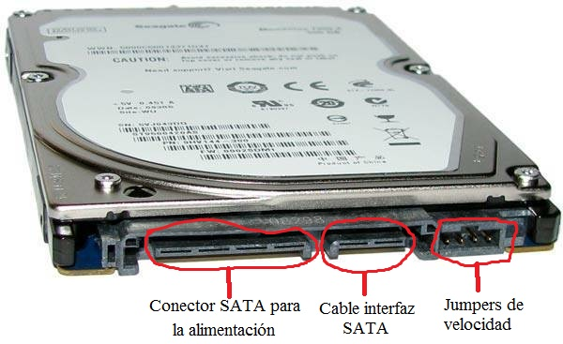

**Disco duro SAS (Serial Attached SCSI)**

**L**a **interfaz SAS vino a sustituir al estándar SCSI** (Small Computer System Interface).

Es un dispositivo electromecánico que se encarga de almacenar y leer grandes volúmenes de información a altas velocidades por medio de pequeños electroimanes (también llamadas cabezas de lectura y escritura)

Aunque SAS hace referencia a la interfaz, también se emplea para describir un tipo de disco duro, normalmente 10K o 15K SAS.

Los discos duros SAS son de dos tipos principales: 10K y 15K. La K hace referencia a la velocidad giratoria del disco duro, es decir, 10.000 y 15.000 revoluciones por minuto, respectivamente.

# Velocidades SAS

Un típico disco 10K SAS opera a unos 120 IOPS mientras que uno 15K SAS lo hace a 180 IOPS. Se pueden comparar estos valores con los 80 IOPS de un disco 7.2K [SATA](https://www.pickaweb.es/ayuda/que-es-un-disco-duro-sata/). Por su parte, las unidades SSD pueden operar a valores entre 4.600 y 75.000 IOPS, según el tipo de SSD.

# Capacidad SAS

Los discos SAS tienen capacidades de entre 300GB y 900GB. Son de menor capacidad que los discos SATA, pero su falta de capacidad está compensada por la velocidad y la fiabilidad.

# Consumo de energía SAS

Los discos SAS normalmente consumen entre 5 y 7 Watts cuando están en reposo, mientras que consumen entre 10 y 14 Watts durante condiciones operativas normales.

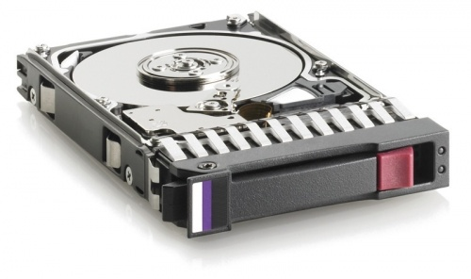

**Diferencia entre un disco duro SATA y SAS**

**La principales diferencias que encontramos entre las unidades SAS y SATA** es la elevada relación de precio por gigabyte de capacidad ya que un [disco SAS de 15.000 rpm y 900 GB](http://amzn.to/2vJbQCo) , mientras que un [disco SATA de 7.200 rpm y 1 TB (1024 GB)](http://amzn.to/2xx3ZKx).

**SATA como SAS son interfaces de conexión** que se integran en un sistema de almacenamiento (habitualmente HDD).

**La interfaz SAS cuenta con un mayor ancho de banda** por el que transportar un mayor número de datos en el mismo tiempo.

### Disco Duro SSD

### Un disco duro SSD (en inglés, solid-state drive) es una unidad sólida que almacena datos utilizando memoria no volátil como la memoria flash y que ha pasado a sustituir a los discos duros convencionales de discos magnéticos HDD.

### Ventajas de los SSD

### Resalta su velocidad.

### El arranque es más rápido ya que no tiene platos giratorios ni cabezales, lo que permite una amplia velocidad de escritura y lectura.

### M.2

Este factor de forma era conocido anteriormente como NGFF (Next Generation Form Factor). Vienen a sustituir al disco duro SSD mSATA, creando un nuevo factor de forma mucho más pequeño y con un nuevo conector.

Se presentan varios tamaños diferentes, siendo el más habitual el 2280, aunque también se utilizan los tamaños 2230, 2242 y 2260.

Estos discos duros pueden transmitir información en los buses SATA o PCI-Express, pero sólo en uno de ellos. Podrán trabajar con el protocolo de transferencia AHCI o NVMe.

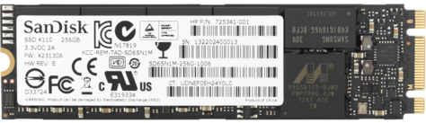

**Memoria NAND**

Es un tipo de **memoria Flash** cuya denominación hace referencia al**tipo de puerta lógica booleana** que emplea en su interior. También se considera como un chip de memoria que se utiliza en las memorias USB y muchos dispositivos electrónicos como móviles.

Podemos encontrar tres **tecnologías** diferentes dentro de las memorias NAND flash:

**SLC** (Single Level Cell - Único Nivel de Celda): Sólo posee un bit de información en cada celda. Se pueden escribir sólo en dos estados (0 o 1).

**MLC**(Multi Level Cell - Múltiple Nivel de Celda): Posee dos bits de información en cada celda. Se escriben en cuatro estados (00, 01, 10 y 11).

**TLC**(Triple Level Cell - Triple Nivel de Celda): Posee tres bits de información en cada celda. Se escriben en ocho estados (000, 001, 010, 011).

**QLC** (Quad Level Cell - Cuádruple Nivel de Celda): Posee cuatro bits de información en cada celda. Se escriben en dieciséis estados (0000, 0001, 0010...).

